EL MOVIMENT

EL MOVIMENT

PER COMENÇAR…

- Tria sis coses de cada fotografia i digues si estan en moviment o no ho estan.

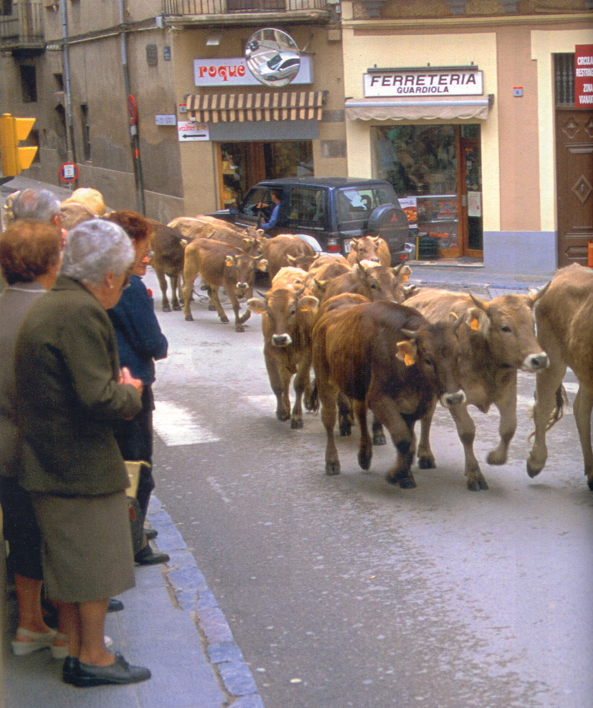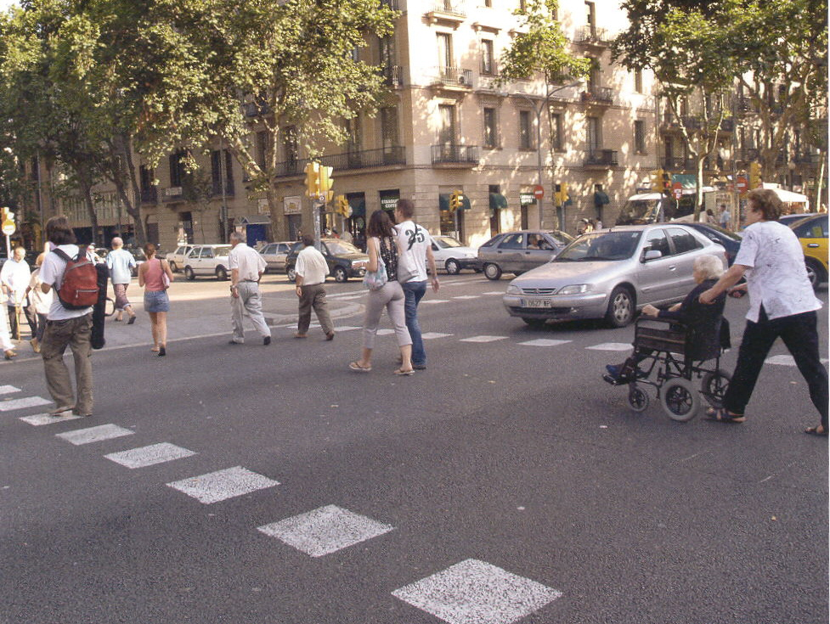

- Creus que totes les coses de les fotografies que es mouen ho fan de la mateixa manera? Posa’n exemples.

- En aquest moment, t’estàs movent? Com?

LA POSICIÓ DEL OBJECTES

- Utilitzant diferents punts de referència, descriu la situació d’algun objecte de la teva taula de manera que una altra persona pugui endevinar de quin objecte es tracta.

- Si t’emportes l’estoig a casa dins la motxilla, el llapis vermell que hi ha a dins s’haurà mogut durant el trajecte?

LA TRAJECTÒRIA

- Digues situacions en què tingui lloc un moviment rectilini, un moviment curvilini, un moviment circular i un moviment parabòlic.

Moviment rectilini:

Moviment curvilini:

Moviment circular:

Moviment parabòlic:

- Posa un exemple d’una situació on hi hagi més d’un tipus de moviment a la vegada.

CAUSES I CONSEQÜÈNCIES DELS MOVIMENTS

- Posa un exemple en el qual, si apliquem una força, es produeix cada una de les situacions següents: un objecte inicia un moviment; un objecte no es desplaça del seu lloc; un mòbil canvia de trajectòria o de camí; un mòbil s’atura; un objecte en moviment augmenta la velocitat.

Un objecte inicia un moviment:

Un objecte no es desplaça del seu lloc:

Un mòbil canvia de trajectòria o de camí:

Un mòbil s’atura:

Un objecte en moviment augmenta la velocitat:

I ARA…
Aplico el que he après

- La Paula i en Jofre aprenen a anar amb patinet. Si enregistréssim en una taula les dades de les seves velocitats i en féssim un gràfic, els resultats obtinguts serien els següents:

Paula | Espai (metres) | 0 | 4 | 8 | 12 | 16 | 20 | 24 | 28 | 32 | 36
Paula | Temps (segons) | 0 | 1 | 2 | 3 | 4 | 5 | 6 | 7 | 8 | 9
Jofre | Espai (metres) | 0 | 3 | 6 | 9 | 12 | 15 | 18 | 21 | 24 | 27
Jofre | Temps (segons) | 0 | 1 | 2 | 3 | 4 | 5 | 6 | 7 | 8 | 9

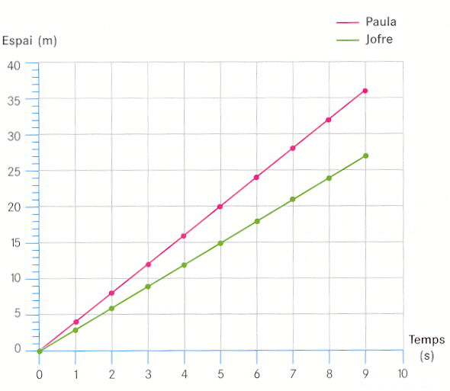

Observa atentament el gràfic i respon les preguntes següents:

Es tracta de moviments uniformes o variats? Per què?

Quin dels dos nens és més ràpid patinant?

Al cap de quatre segons, quants metres ha fet la Paula? I en Jofre?

Quant temps ha trigat la Paula a fer 24 metres? I en Jofre?

- Quan un mòbil porta una velocitat variada, a vegades pot ser útil calcular quina és la seva velocitat mitjana, és a dir, la velocitat que portaria en el cas d’anar sempre a velocitat constant.
- Per calcular la velocitat mitjana cal que dividim l’espai total recorregut pel temps total invertit per recórrer-lo. Calcula la velocitat mitjana de cada una de les situacions següents:

- Un vianant que camina 7 quilòmetres en 2 hores.

- Un avió que fa 2.400 quilòmetres en 3 hores.

- Un ciclista que recorre 1.600 metres en 4 minuts.

- Un tren que fa 900 quilòmetres en 6 hores.

- Un camió surt de Llinars del Vallès per dur una càrrega a Pont de Suert. Cada hora hem anotat els quilòmetres de distància respecte al punt de sortida i hem obtingut les dades següents:

Espai (quilòmetres) | 0 | 60 | 150 | 240 | 300 | 300 | 240 | 160 | 80 | 0
Temps (hores) | 0 | 1 | 2 | 3 | 4 | 5 | 6 | 7 | 8 | 9

Fes el gràfic corresponent a aquest moviment posant en l’eix horitzontal el temps en hores, i en l’eix vertical, la distància respecte al punt de sortida en quilòmetres.

Observa el gràfic i respon a les preguntes següents:

- Les primeres quatre hores, el camió ha anat a velocitat constant?

- I de la sisena a la novena?

- Quina característica del gràfic t’ajuda a saber si la velocitat és constant o variada?

- Què ha passat entre la quarta i la cinquena hora? Com ho saps?

- On es troba el camió quan ha fet nou hores de recorregut?

- Observa les dades obtingudes sobre el moviment de dos cotxes elèctrics i contesta a les preguntes que hi ha a continuació.

Cotxe A | Espai (metres) | 2 | 3 | 3,5 | 7 | 12
Cotxe A | Temps (segons) | 2 | 4 | 6 | 8 | 10
Cotxe B | Espai (metres) | 3 | 6 | 9 | 12 | 15
Cotxe B | Temps (segons) | 2 | 4 | 6 | 8 | 10

- Si aquests dos cotxes fessin una cursa, quin guanyaria?

- Quin dels dos cotxes té una velocitat constant? Quina és aquesta velocitat?

- Quin dels dos cotxes té una velocitat variada? En quins moments accelera? En quins moments frena? Quina és la seva velocitat mitjana?

FAIG MEMÒRIA

- Copia aquest mapa de conceptes de i completa’l amb les paraules o sintagmes següents: circular, parabòlica, velocitat variada, rectilínia, distància, curvilínia, trajectòria.

 |  |  |  |  |  |  |  |  |  |  | El moviment
depèn de |  | implica un canvi de |  |  |  |  |  |  |  |  |  |  |  |  |  |  |  |  |  | dibuixa una |  |  |  |  |  |  |  |  |  |  |  |  |  | pot tenir
 |  |  |  |  | posició |  |  |  |  |  |  |  |  |  |  |  |  |  |  |  |  |  |  |  |  |  |  |  |  |  | velocitat constant
 |  | determinada per |  |  |  |  |  |  |  |  |  |  |  |  |  |  |  |  |  |  |  | pot ser
 |  | situació
punt de referència |  |  |  |  | respecte al |  |  |  |  |  |  |  |  |  |  |  | corba |  |  |  |  |  |  |  |  |  |  |  |  |  |  |  |  |  |  |  |  |  |  | el·líptica

HE APRÈS...

- Completa aquestes frases amb les paraules següents: velocitat, força, punt de referència, trajectòria, variable, rectilini.

Per poder afirmar si un cos està quiet o es mou, cal que concretem quin és el ........................................................................

El camí o recorregut que fan els mòbils rep el nom de ........................................

Un mòbil realitza un moviment ................................................... si el camí que recorre és una línia recta.

La ............................................. ens indica la rapidesa amb què un cos es mou.

Diem que un mòbil té velocitat ...................................... quan aquesta canvia a mesura que passa el temps.

Moltes vegades, en aplicar una ............................... sobre un cos quiet, el posem en moviment.
- Copia el quadre següent i completa’l.

Situació | Un punt de referència | Hi ha moviment respecte a aquest punt? | Tipus de trajectòries | Velocitat uniforme o variable?
La Lluna al voltant de la Terra | Terra | Sí | Curvilínia, el·líptica | Uniforme
Caminar de casa a l’escola
Un passeig espacial
Anar amb bicicleta
Casa meva
Un ocell que vola
La sínia d’una fira
Un peix que neda
La sang del nostre cos
L’arrel d’una planta
Una màquina d’una cadena de producció
La pilota de ping-pong en una partida
Un gira-sol
Una bola de neu que llisca per la muntanya

